openGauss AI特性创新实践课



华为技术有限公司

# 关卡一、openGauss数据安装及基本操作

openGauss数据安装及基本操作, 作业提交任务如下：

任务一：数据库状态验证

1. 查询数据库状态成功截图

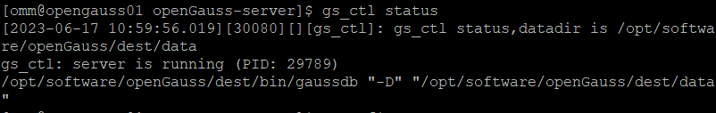

任务二：数据库服务进程验证

1. 查看数据库服务进程截图（包含数据库服务器的主机名）

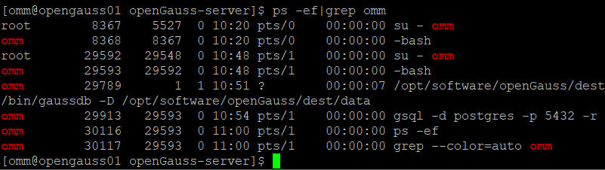

实验思考题：为什么需要通过源码编译，安装数据库？

答：①软件在编译期间需要配置，比如说nginx，需要在编译的时候指定包含哪些module

②软件需要统一安装路径，每个team都会自己的安装目录约定，有些喜欢装在/opt/ 下面，有些喜欢装在/usr/local/ ,编译安装可以方便的指定这些路径(configure --prefix=xxx )

③需要最新的版本，软件仓库的版本一般都比较低。

# 关卡二、openGauss数据导入及基本操作

任务一：数据初始化验证

1. 查询supplier表的行数，并将结果进行图：

select count(*) from supplier;;

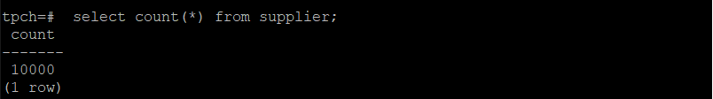

任务二：行存表与列存表执行效率对比

1. 2020年上半年litemall_orders行存表与litemall_orders_col列存表中的order_price的总和查询，并对比执行效率截图

select sum (order_price) from litemall_orders where add_date between '20200101' and '20200701';

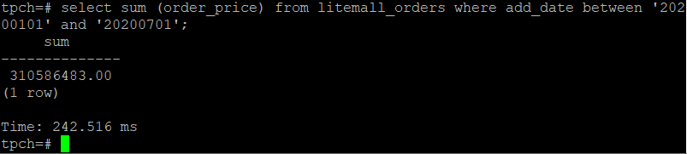

select sum (order_price) from litemall_orders_col where add_date between '20200101' and '20200701';

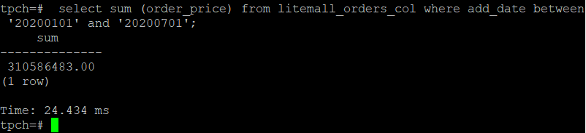

2. 2020年上半年litemall_orders行存表与litemall_orders_col列存表中的order_price的平均值查询，并对比执行效率截图

select avg (order_price) from litemall_orders where add_date between '20200101' and '20200701';

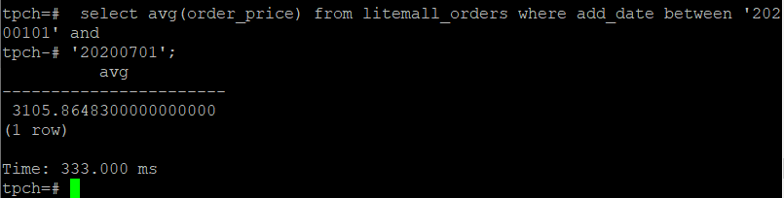

select avg (order_price) from litemall_orders_col where add_date between '20200101' and '20200701';

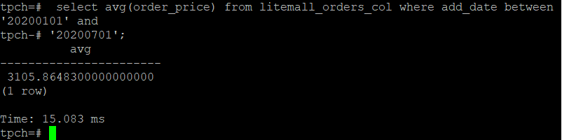

3. 查询litemall_orders行存表与litemall_orders_col列存表中order_id为6的order_price的值，并对比执行效率截图。

select order_price from litemall_orders where order_id=6;

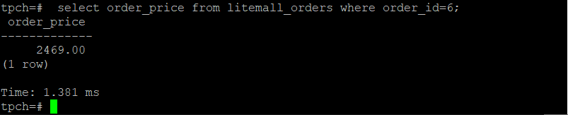

select order_price from litemall_orders_col where order_id=6;

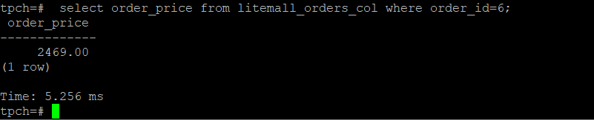

4. 将litemall_orders行存表与litemall_orders_col列存表中order_id为6的order_price修改为2468，并对比执行效率截图。

update litemall_orders set order_price=2468 where order_id=6;

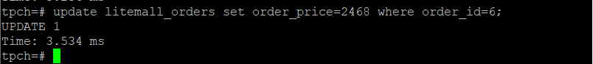

update litemall_orders_col set order_price=2468 where order_id=6;



任务三：物化视图的使用

1. 创建物化视图所需要的表后，对表内容进行查询，对查询结果截图：

SELECT * FROM test_view;

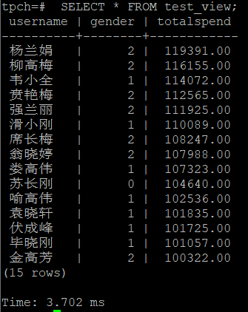

2. 使用物化视图统计人数，查询物化视图结果，将执行结果截图。

SELECT * FROM v_order;

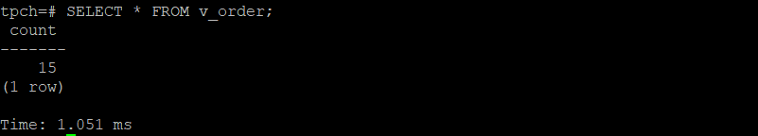

3. 对表进行操作后，刷新物化视图，查询物化视图结果，将执行结果截图。

SELECT * FROM v_order;

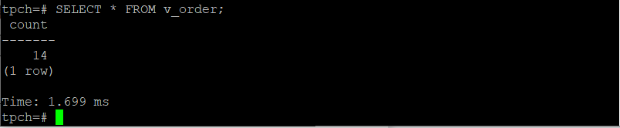

4. 创建增量物化视图，查询物化视图结果，将执行结果截图。

SELECT * FROM vi_order;

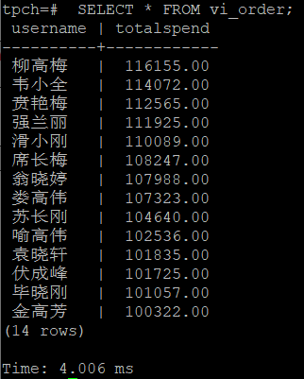

5. 对表进行操作后，刷新增量物化视图，查询物化视图结果，将执行结果截图。

SELECT * FROM vi_order;

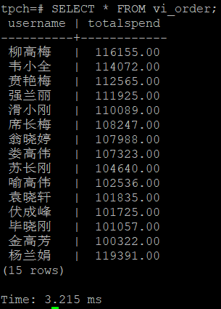

实践思考题1：行存表与列存表在执行相同的SQL语句时，为何执行的时间不同？在执行哪些类型SQL时，行存表效率更高？在执行哪些类型SQL时，列存表效率更高？

答：①行存储的写入是一次性完成，消耗的时间比列存储少，并且能够保证数据的完整性，缺点是数据读取过程中会产生冗余数据，如果只有少量数据，此影响可以忽略;数量大可能会影响到数据的处理效率。

②列存储在写入效率、保证数据完整性上都不如行存储，它的优势是在读取过程，不会产生冗余数据，这对数据完整性要求不高的大数据处理领域，比如互联网，犹为重要。查询过程中，可针对各列的运算并发执行(SMP)，可在数据列中高效查找数据，无需维护索引(任何列都能作为索引)，查询过程中能够尽量减少无关IO，避免全表扫描;因为各列独立存储，且数据类型已知，可以针对该列的数据类型、数据量大小等因素动态选择压缩算法，以提高物理存储利用率;如果某一行的某一列没有数据，那在列存储时，就可以不存储该列的值，这将比行式存储更节省空间。

实践思考题2：全量物化视图与增量物化视图有哪些差别？

答：①全称物化视图：仅支持对已创建的物化视图进行全量更新，而不支持进行增量更新。创建全量物化视图语法和CREATE TABLE AS语法类似。

②增量物化视图：可以对物化视图增量刷新，需要用户手动执行语句完成对物化视图在一段时间内的增量数据刷新。与全量创建物化视图的不同在于目前增量物化视图所支持场景较小。目前物化视图创建语句仅支持基表扫描语句或者UNION ALL语句。

# 关卡三、openGauss的AI4DB特性应用

任务一：使用X-Tuner进行参数优化

1. 执行TPCH脚本，获得测试时间，将执行结果截图：

gsql -d tpch -p 5432 -r -f /opt/software/tpch-kit/dbgen/queries/queries.sql > /opt/software/tpch-kit/dbgen/queries/queries01.log

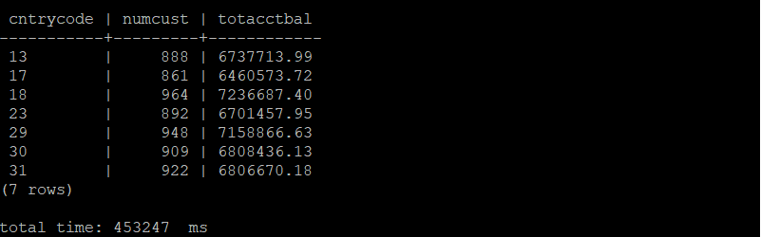

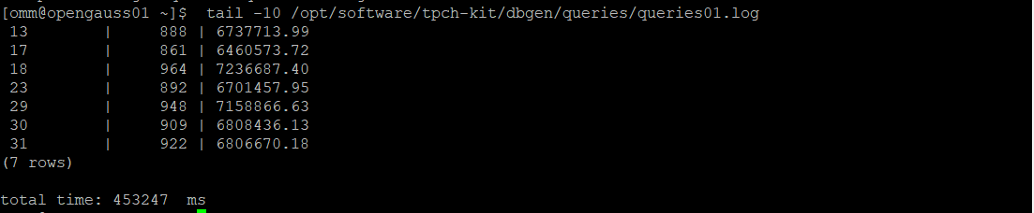

2. 使用root用户，执行X-Tuner进行参数建议优化，将执行结果截图

gs_xtuner recommend --db-name tpch --db-user omm --port 5432 --host 127.0.0.1 --host-user omm

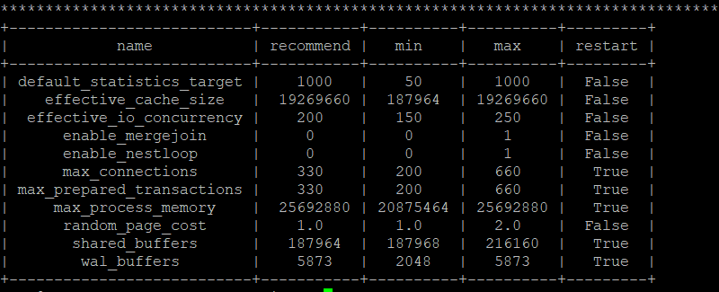

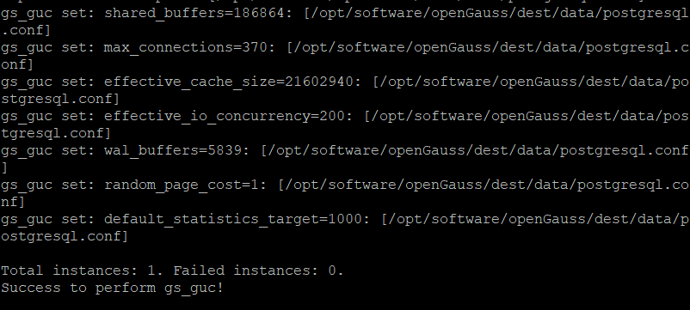

3.重启完成后，获取参数值：

cd /opt/software/openGauss/data

cat postgresql.conf|grep -E 'shared_buffers|max_connections|effective_cache_size|effective_io_concurrency|wal_buffers|random_page_cost|default_statistics_target'

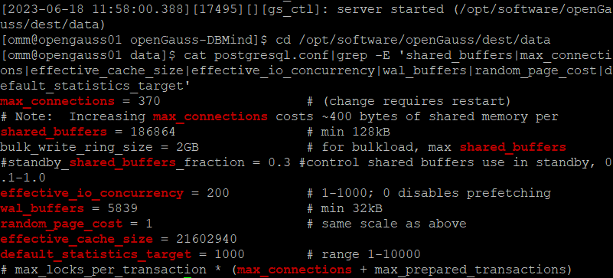

任务二：使用Index-advisor对select 查询语句进行优化，并通过对比执行计划，得到优化前后的不同。

1. 使用explain，对查询2020年3月订单表收入并进行排序的SQL加以分析，将结果截图。

EXPLAIN

SELECT ad.province AS province, SUM(o.actual_price) AS GMV

FROM litemall_orders o,

address_dimension ad,

date_dimension dd

WHERE o.address_key = ad.address_key

AND o.add_date = dd.date_key

AND dd.year = 2020

AND dd.month = 3

GROUP BY ad.province

ORDER BY SUM(o.actual_price) DESC;

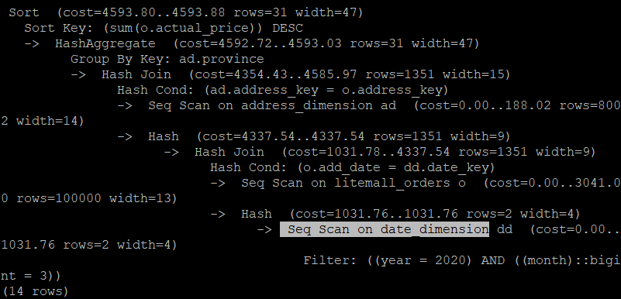

2. 使用索引推荐功能，对查询语句进行推荐，将执行结果截图。

select * from gs_index_advise('

SELECT ad.province AS province, SUM(o.actual_price) AS GMV

FROM litemall_orders o,

address_dimension ad,

date_dimension dd

WHERE o.address_key = ad.address_key

AND o.add_date = dd.date_key

AND dd.year = 2020

AND dd.month = 3

GROUP BY ad.province

ORDER BY SUM(o.actual_price) DESC');

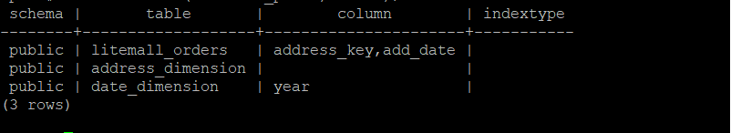

3. 查看创建的虚拟索引列，将执行结果截图。

select * from hypopg_display_index();

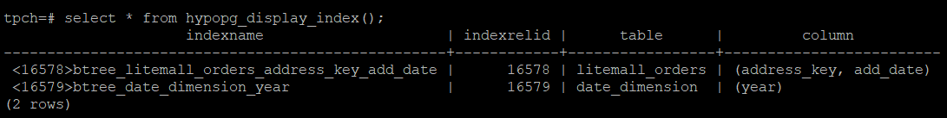

4. 获取索引虚拟列大小结果（单位为：字节），将执行结果截图。

select * from hypopg_estimate_size(16715);

select * from hypopg_estimate_size(16716);

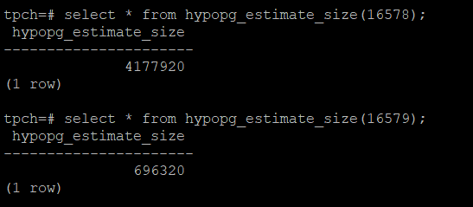

5.再次使用explain，对该SQL加以分析，将执行结果截图。

EXPLAIN

SELECT ad.province AS province, SUM(o.actual_price) AS GMV

FROM litemall_orders o,

address_dimension ad,

date_dimension dd

WHERE o.address_key = ad.address_key

AND o.add_date = dd.date_key

AND dd.year = 2020

AND dd.month = 3

GROUP BY ad.province

ORDER BY SUM(o.actual_price) DESC;

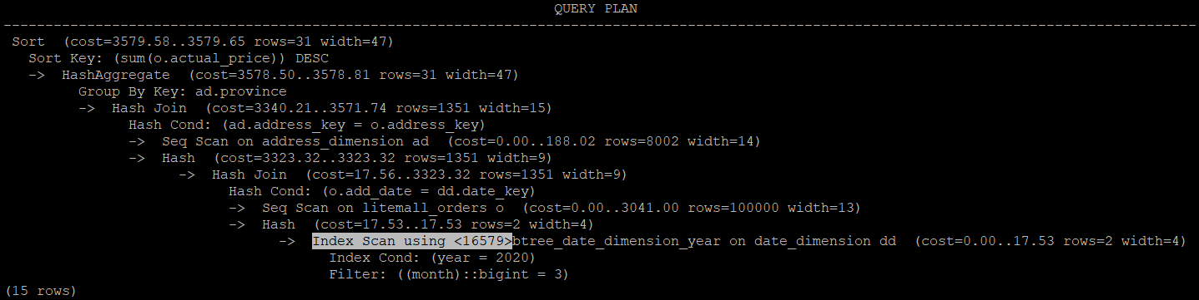

6. 删除某一个索引虚拟列，将执行结果截图。

select * from hypopg_drop_index(16715);

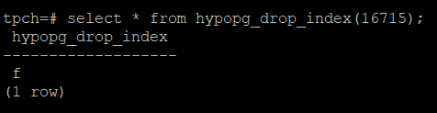

7. 删除某一个索引虚拟列，将执行结果截图。

select * from hypopg_reset_index();

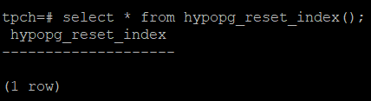

8. 查看索引虚拟列，将执行结果截图。

select * from hypopg_display_index();

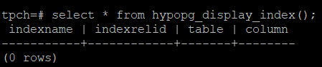

任务三：通过创建索引，对queries.sql中的SQL语句进行优化，并对比优化前后queries.sql执行的时间。

1. 重新执行queries.sql查询，将执行结果截图：

gsql -d tpch -p 5432 -r -f /opt/software/tpch-kit/dbgen/queries/queries.sql > /opt/software/tpch-kit/dbgen/queries/queries02.log

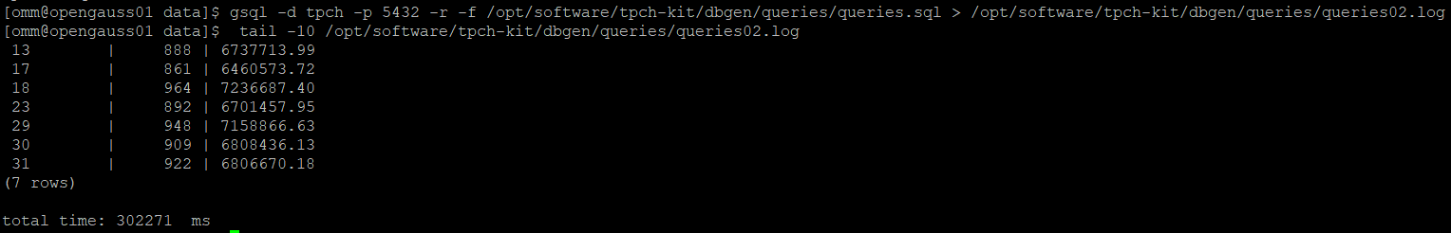

挑战一：进一步优化queries.sql中的查询语句，使得前后执行时间出现倍数级的提升。

1. 重新执行queries.sql查询，将执行结果截图：

gsql -d tpch -p 5432 -r -f /opt/software/tpch-kit/dbgen/queries/queries.sql > /opt/software/tpch-kit/dbgen/queries/queries03.log



实践思考题1：根据X-Tuner给出的参数优化，在哪些参数上进行了优化，为何要对这些参数进行优化？

答：①对shared_buffers 、max_connections、effective_cache_size 、effective_io_concurrency、wal_buffers、random_page_cost 、default_statistics_target 等参数进行优化，

②数据写入时，从内存到磁盘，这个页面就会被标记为脏页，一旦被标记为脏页，它就会被刷新到os缓存，然后写入磁盘。 所以如果os高速缓存大小较小，则它不能重新排序写入并优化io，这对于繁重的写入来说非常致命，因此os的缓存大小也非常重要。 给予shared_buffers太大或太小都会损害性能；其他的一些参数也会影响数据在读写或者处理时的速度。

实践思考题2：索引的使用，对于执行SQL有什么好处？除了使用索引和参数外，还有哪些方面可以对数据库进行优化？

答：①作用： ①减少了数据检索的时间 ②保证了数据的唯一性 ③表与表之前的参照完整性 ④减少了在分组、排序的检索时间。②其他优化方法：可以采用优化sql语句的方法，例如使用连接来代替子查询等操作。

# 关卡四、openGauss的DB4AI特性应用

任务一：在gs_model_warehouse系统表中查看训练后的模型信息，将执行结果截图：

postgres=# SELECT * FROM gs_model_warehouse WHERE modelname = 'house_binary_classifier';

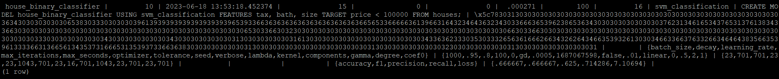

任务二：观察新模型的信息，将执行结果截图。

postgres=# SELECT * FROM gs_model_warehouse WHERE modelname = 'house_binary_classifier';



任务三：利用训练好的逻辑回归模型预测数据，并与SVM算法进行比较，将执行结果截图。

postgres=# SELECT tax, bath, size, price, price < 100000 AS price_actual, PREDICT BY house_binary_classifier (FEATURES tax, bath, size) AS price_svm_pred, PREDICT BY house_logistic_classifier (FEATURES tax, bath, size) AS price_logistic_pred FROM houses;

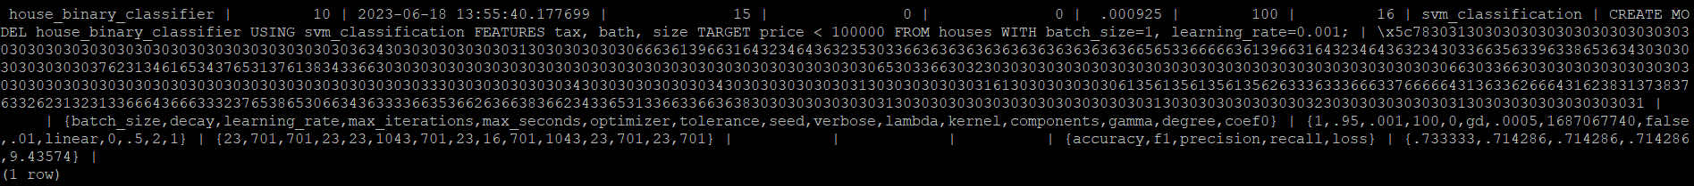

实践思考题1：分类模型与回归模型有何不同？

答：分类与回归最主要的区别是输出变量的类型：连续变量的预测叫回归，离散变量的预测是分类。回归模型的主要作用是了解两个或多个变量之间是否相关，相关的方向，相关的强度，模型观察特定变量来预测研究者感兴趣的变量。分类模型是将回归模型输出离散化，分类和回归模型之间存在重要差异。根本上来说分类是关于预测标签，而回归是关于预测数量。

实践思考题2：什么是SVM算法？

答：支持向量机（support vector machines, SVM）是一种二分类模型，它的基本模型是定义在特征空间上的间隔最大的线性分类器，间隔最大使它有别于感知机；SVM还包括核技巧，这使它成为实质上的非线性分类器。SVM的的学习策略就是间隔最大化，可形式化为一个求解凸二次规划的问题，也等价于正则化的合页损失函数的最小化问题。SVM的的学习算法就是求解凸二次规划的最优化算法。

实践思考题3：分类问题有哪些评价指标，请分别说明他们的含义？

答：①准确率(Accuracy)：对于给定的测试数据集，分类器正确分类的样本数与总样本数之比。

②精确率：正确分类的正例个数占分类为正例的实例个数的比例，衡量的是检索系统的查准率。

③召回率：正确分类的正例个数占实际正例个数的比例，衡量的是检索系统的查全率。

实践思考题4：回归问题有哪些评价指标，请分别说明他们的含义？

答：①平均绝对误差(MAE, Mean Absolute Error)：对绝对误差损失的预期值.

②平均绝对百分比误差(MAPE, Mean Absolute Percentage Error)：对相对误差损失的预期值.所谓相对误差,就是绝对误差和真值的百分比.

③均方误差(MSE, Mean Squared Error)：对应于平方(二次)误差的期望.

④均方误差根或均方根误差(RMSE, Root Mean Squared Error)：对应于平方(二次)误差的期望.